地址：南山浪琴半岛
面积：176平米
风格：简约雅致风
主要材料：橡木，仿石材砖，玻璃，手绘墙纸，水性漆.....
设计：二胡主创
( J" Y3 l0 `) `
8 n y: X6 \- L5 X T+ [$ m' u! A
客厅：9 `3 o _) l% R. j4 X7 s
设计无吊顶，线条简洁，空间视眼开阔，色彩淡雅温馨！地面采用舒适的实木地板，与玄关仿石材砖产生材质对比美。整个环境给人一种宁静舒适的感觉，让人静心！...6 a9 g7 I* `; C+ o3 E# C8 x
% G% \- [8 l- j M
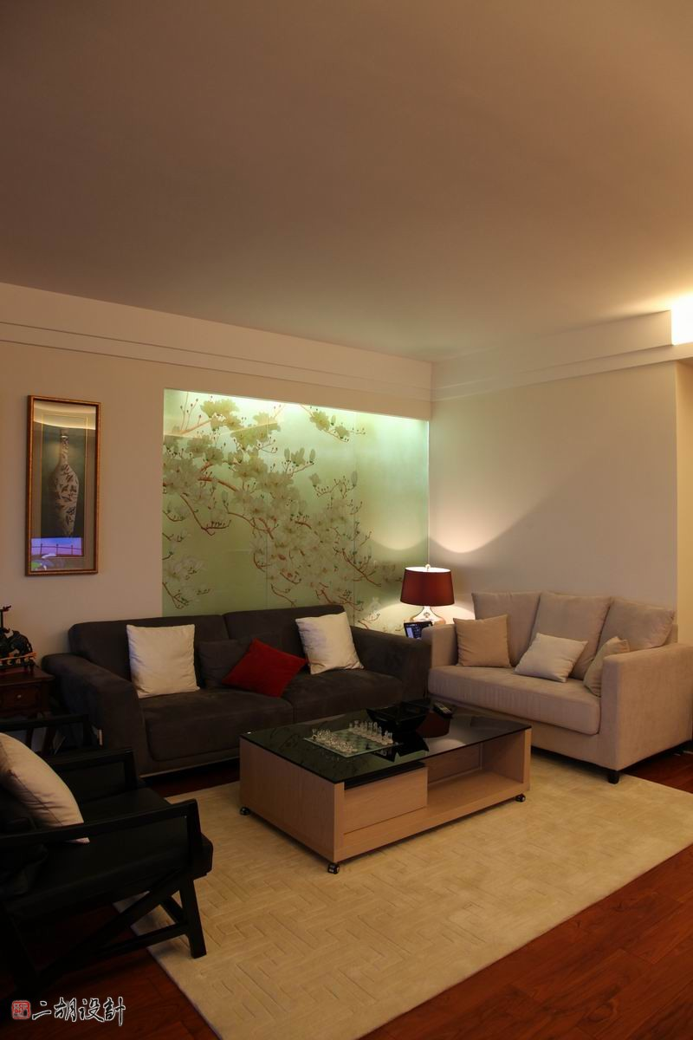

2012-2-24 20:36:07 上传
下载附件 (99.7 KB)
8 r3 Z0 q' w$ Z6 j& {& @4 y
主人母亲信佛，常行善，因此我写了幅心经相送！- I0 W9 b5 U! D( f$ z: g
+ _0 x7 G/ h3 ^9 S
) b/ E. M1 G( _( A! L. H% F
2 S( C) R# ], s5 s9 V" h
) @( Z" U' g$ I! @/ C/ ^
$ i, e+ H) |1 e |2 H2 b: N
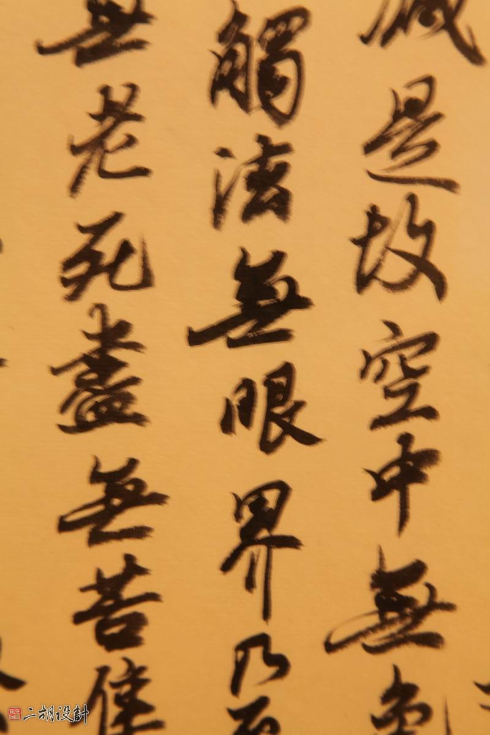
佛龛很好的处理在空间里...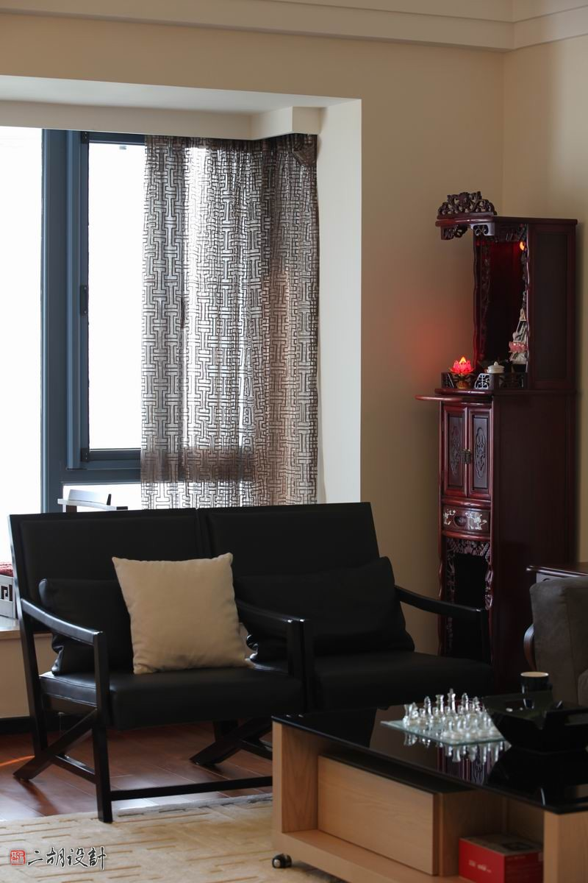: Q8 u) A0 w& A1 t
“味蕾”之于餐厅，犹如情人之吻，真正的精髓在于可期可待的甜蜜与静谧......
宁静本不属于人的心灵，只因在如此纷扰变幻的世界，生命始终无法摆脱食与色的枷锁。但在这样一个餐厅，在冬意融融的午后，桎梏的心灵开始云端漫步。泡一杯香茗，沐浴在夕阳的余晖中，任清风徐徐，静若禅思！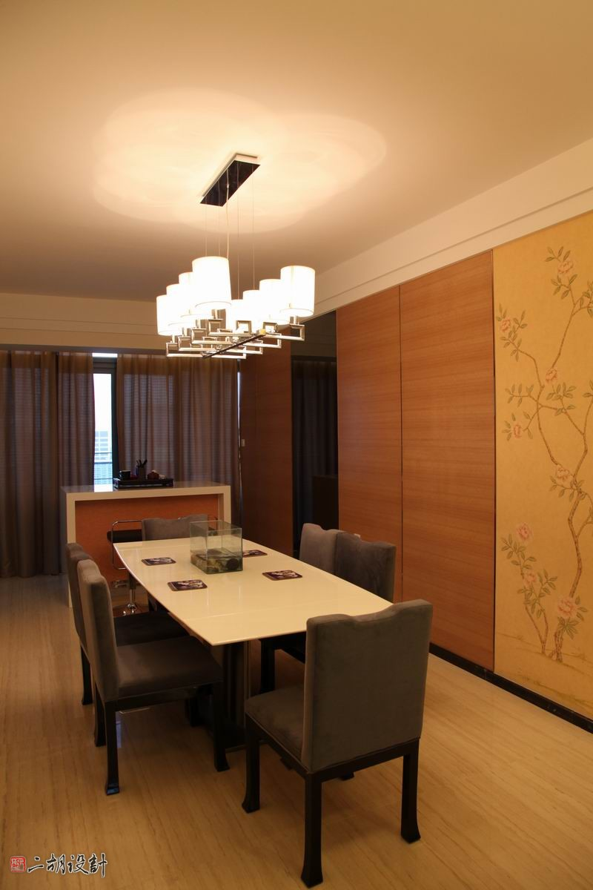
餐厅由于空间狭长，布置了一早餐台，与厨房餐桌之间的功能做了很好的互补，房子的设计功能也显得犹为重要，好的居家都是功能与美观完美的结合！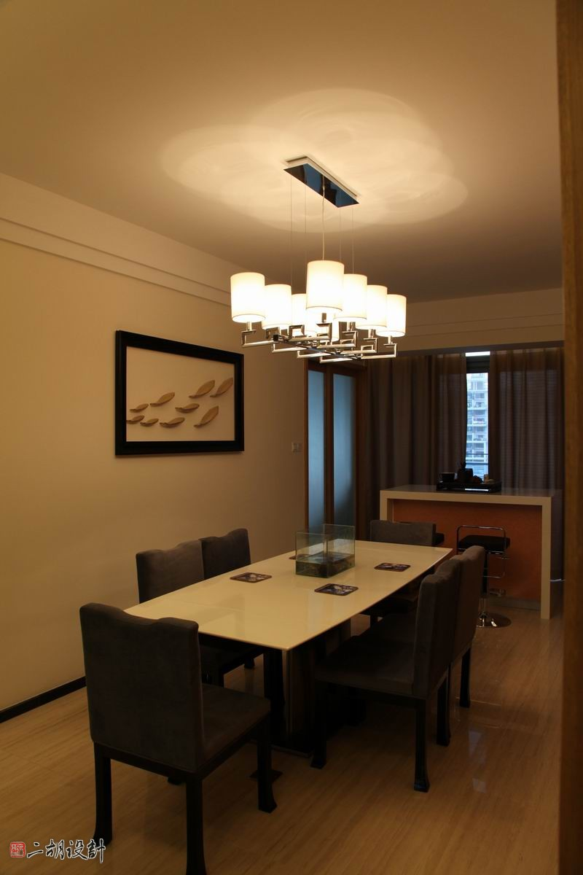 餐厅局部设计，镜子的巧妙运用增加了空间的趣味性,画里有话！......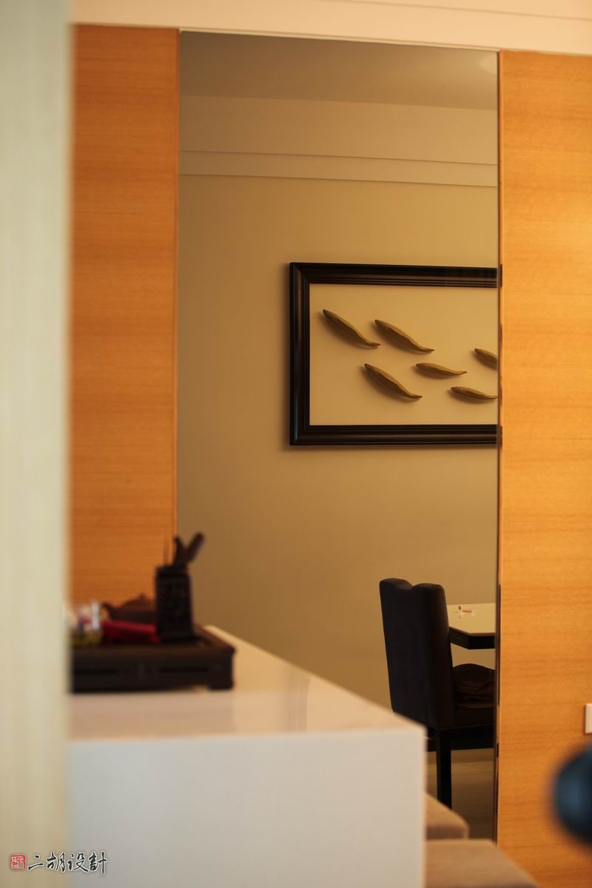 手绘墙纸的点缀活跃了空间的气氛，起到点睛的作用，无需太过繁复的设计装饰......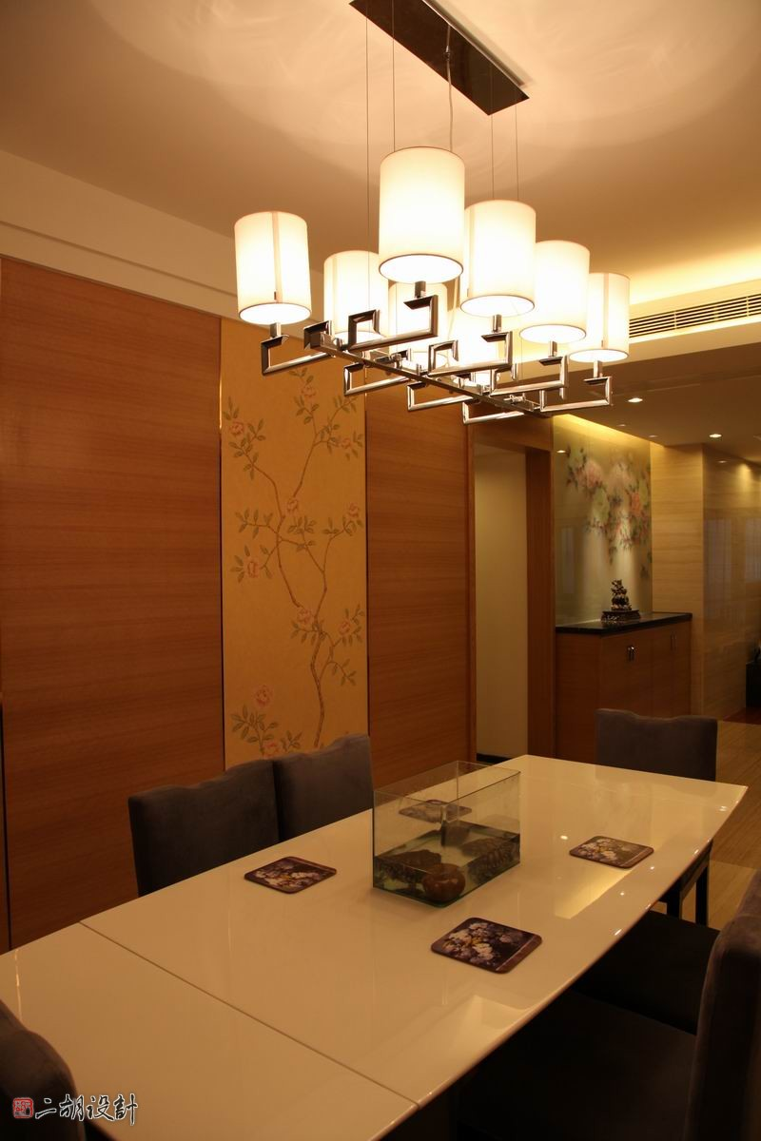 客厅采用开放式设计，通透大气，流露出安静内敛的个性。惟妙惟肖的翠绿花卉背景墙，加上青花瓶的釉彩，将中华文化的清雅脱俗渲染的人情入境；以平静淡雅的灰色，米色为基调，搭配浅淡的彩色，形成清爽明亮的风格。# W: d9 b; L2 F4 j0 p
此外，在材质运用上别具匠心巧妙地将布艺与木质纹理有机的融合，娴静淡然，自然原生态的居家情怀就这样层层诱发出来！......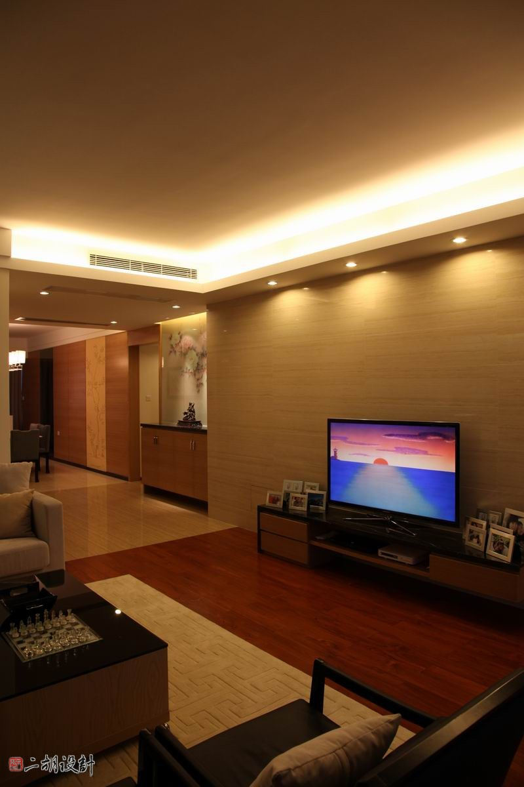 现代人的生活，骨子里的中国情节！......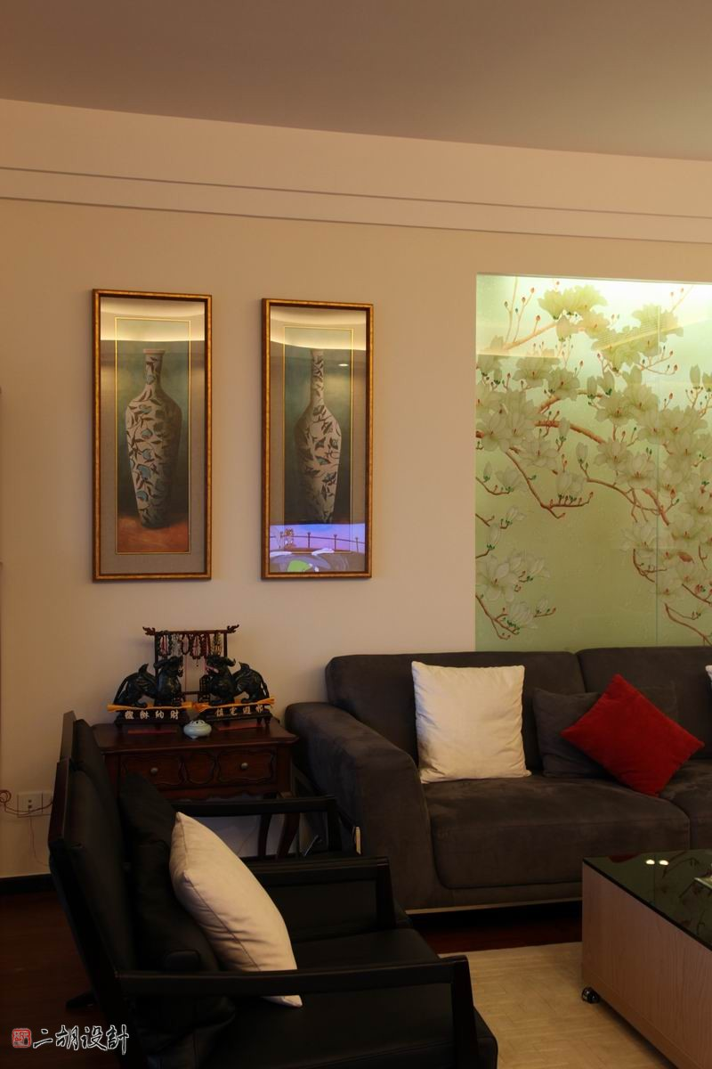 静谧的空间一角，在此轻松闲坐品茗！有一种从容的古典浪漫，和一股氤氲灵性的生活味道！......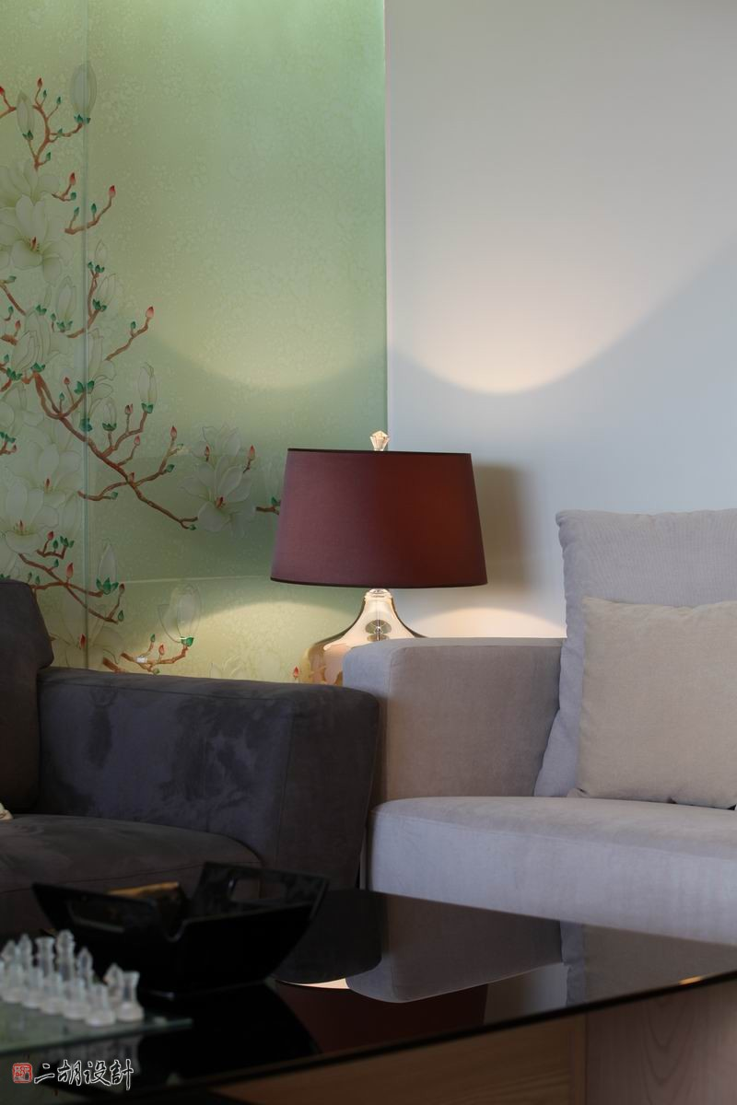
暖暖的主卧, s& E* {# X; d8 e9 Y$ r1 t
一幅水墨画，一张朴实无华的床背，一扇洞悉本真的窗。置身其中，细细品位，浮光掠影之后，繁杂浮华统统逝去，仿佛只留内心一方净土，此处最温暖！......
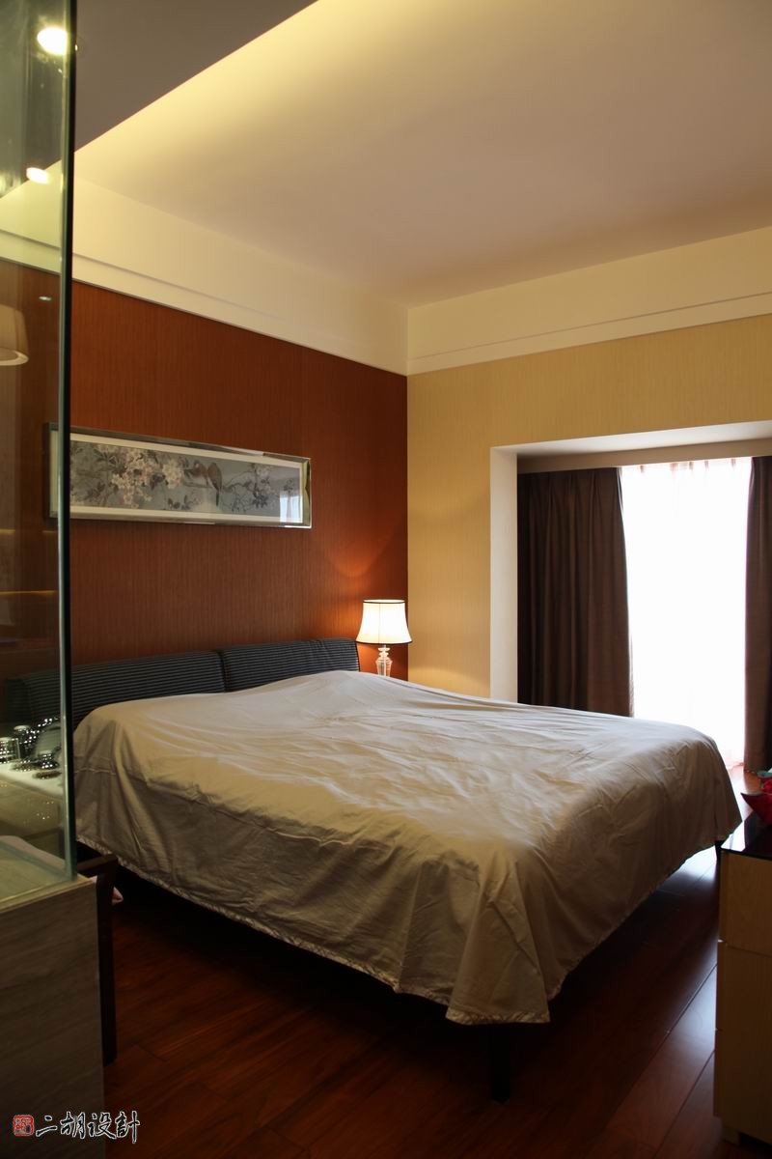4 S8 B" n8 q _& i$ e+ |' q
浪漫香闺，温暖甜蜜...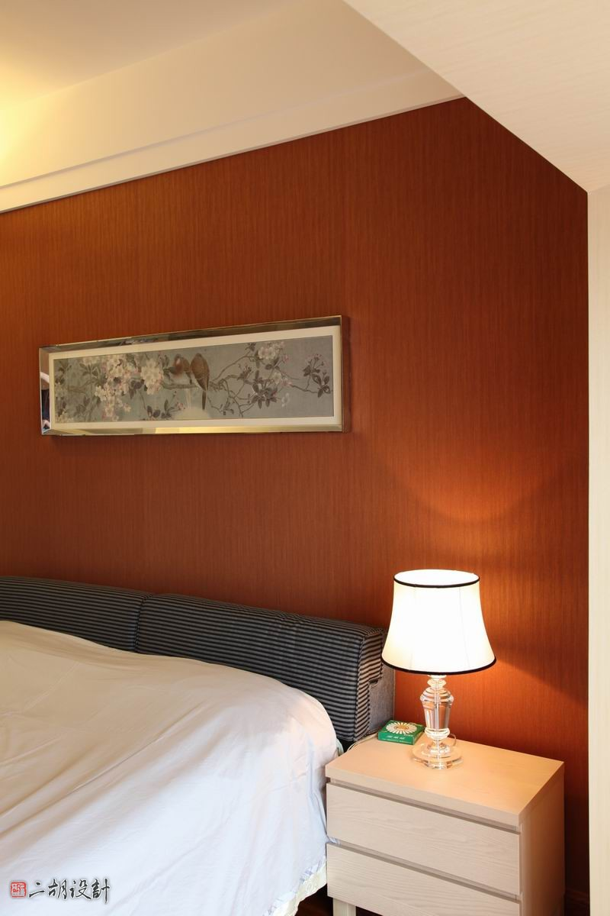
小小艺术品，仕女陶艺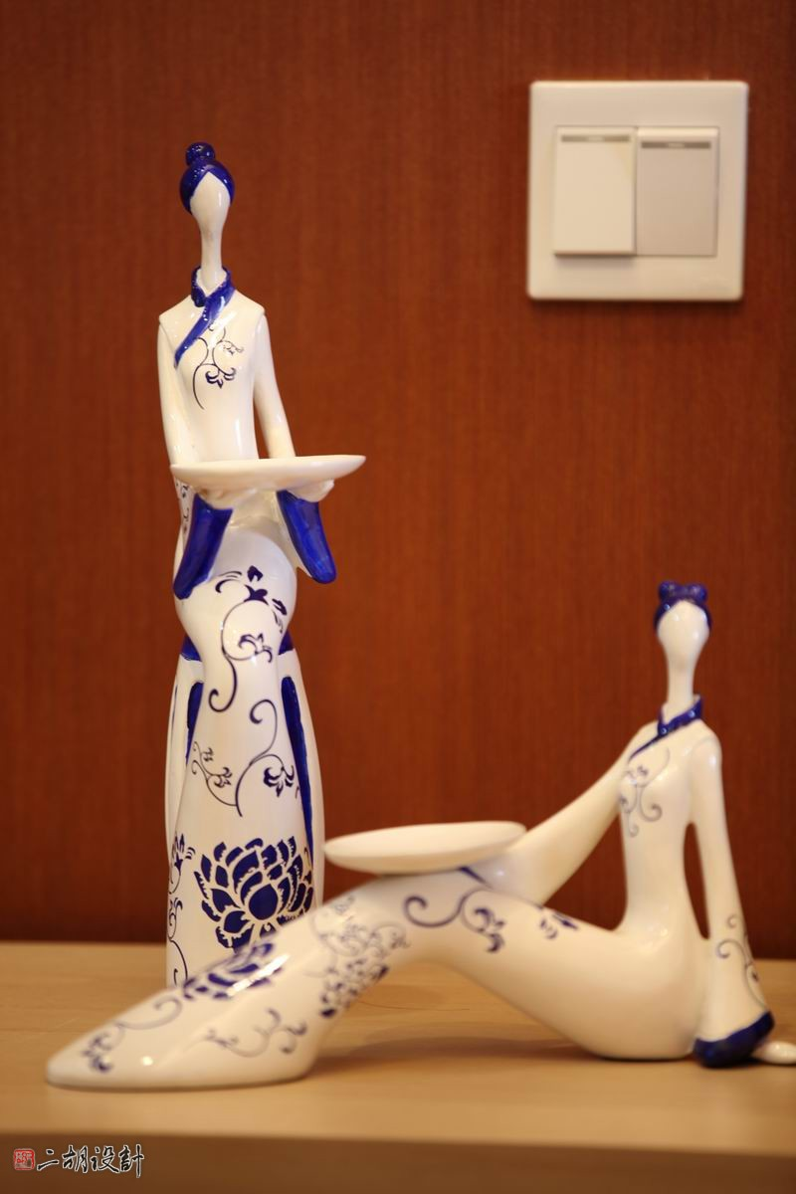; r& H; h% K( V" w
...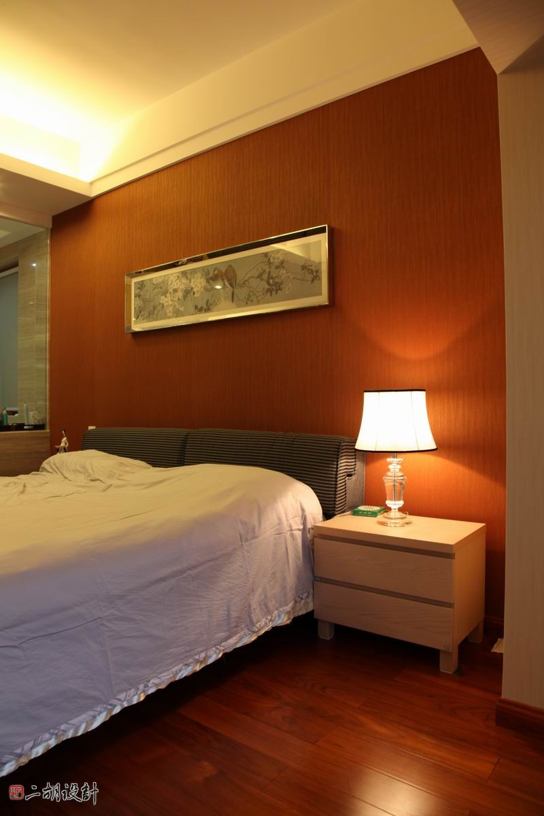/ E2 I* S" `* O, E5 N
主卫在风格色调上与整体中国风情深深契合。枯梅的苍劲有力，新梅天真浪漫，笑颜如花，一旧一新，人生的大的大彻大悟尽在画中...
5 N3 x# V' A7 k8 d
+ F' ?, g. ?4 `
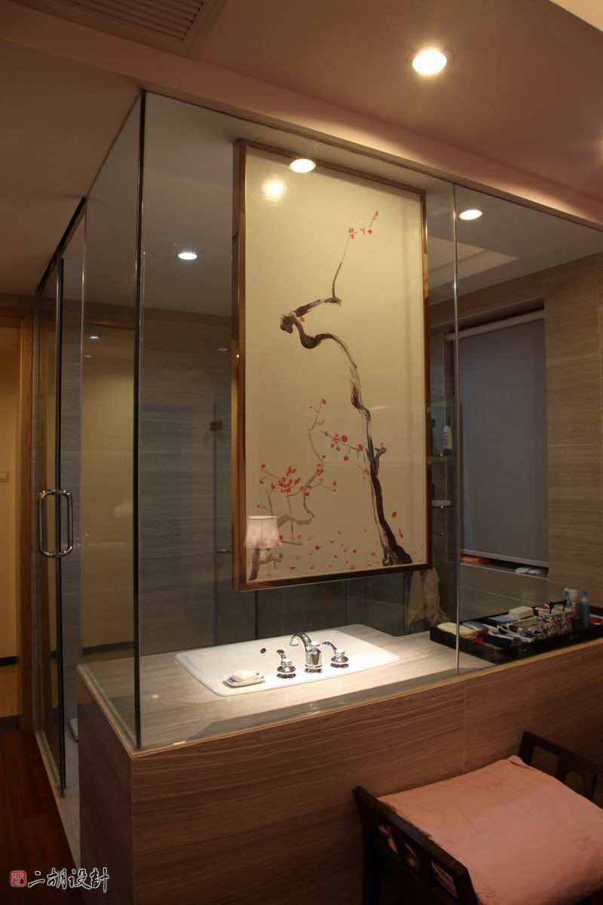
空间相互穿透，在这里沐浴格外轻松舒畅！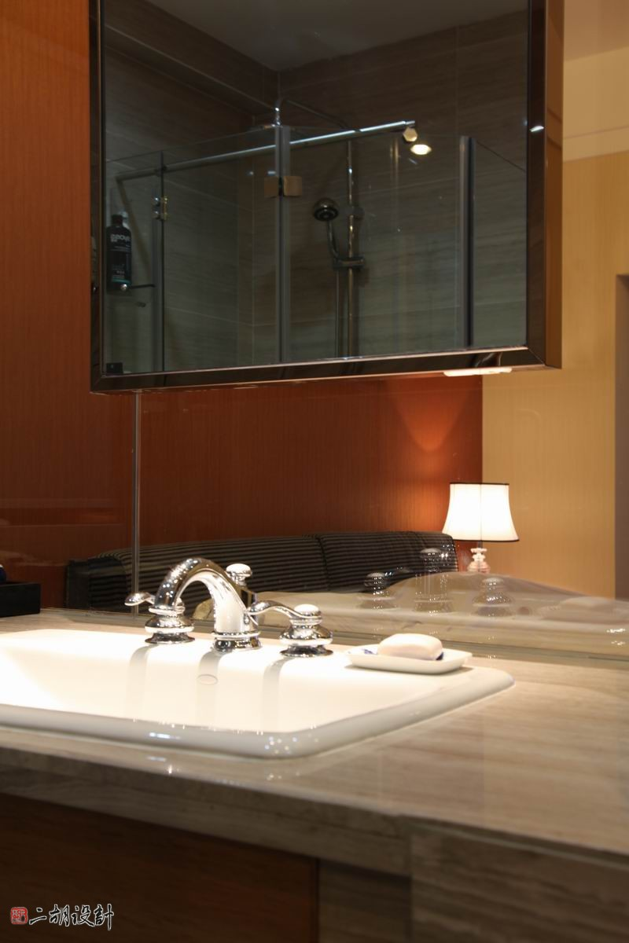3 d7 O5 g9 ?0 h& q1 |' T- s
....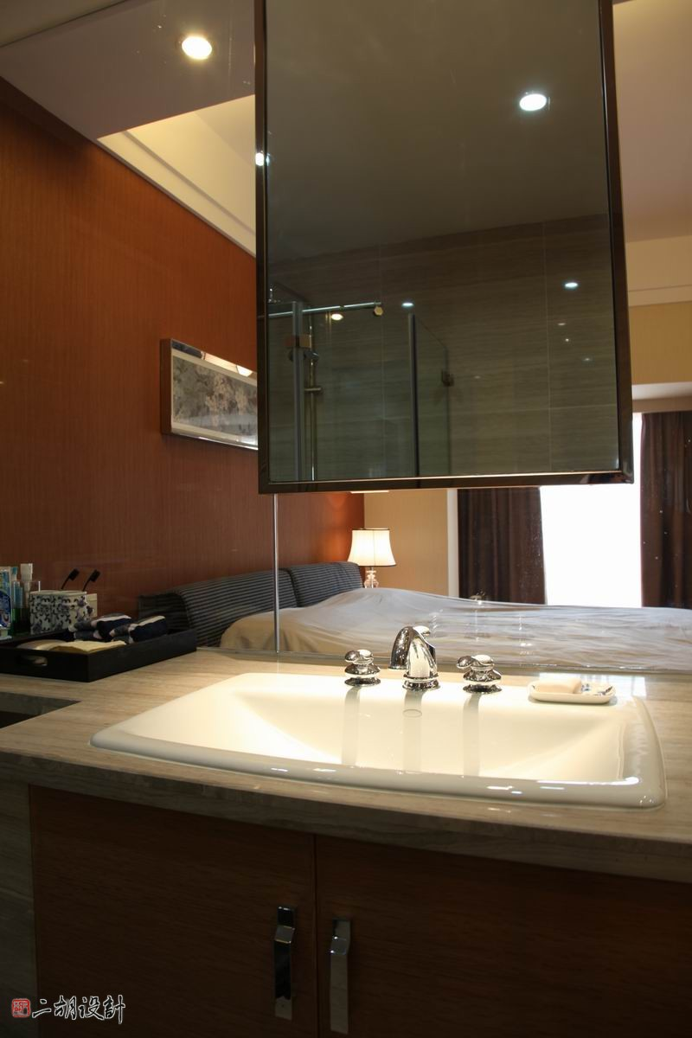: k- w3 s" W7 b9 S9 q
材质纹理质感清晰可见，纯洁，清新，安宁，折射出洁净而芬芳的气息...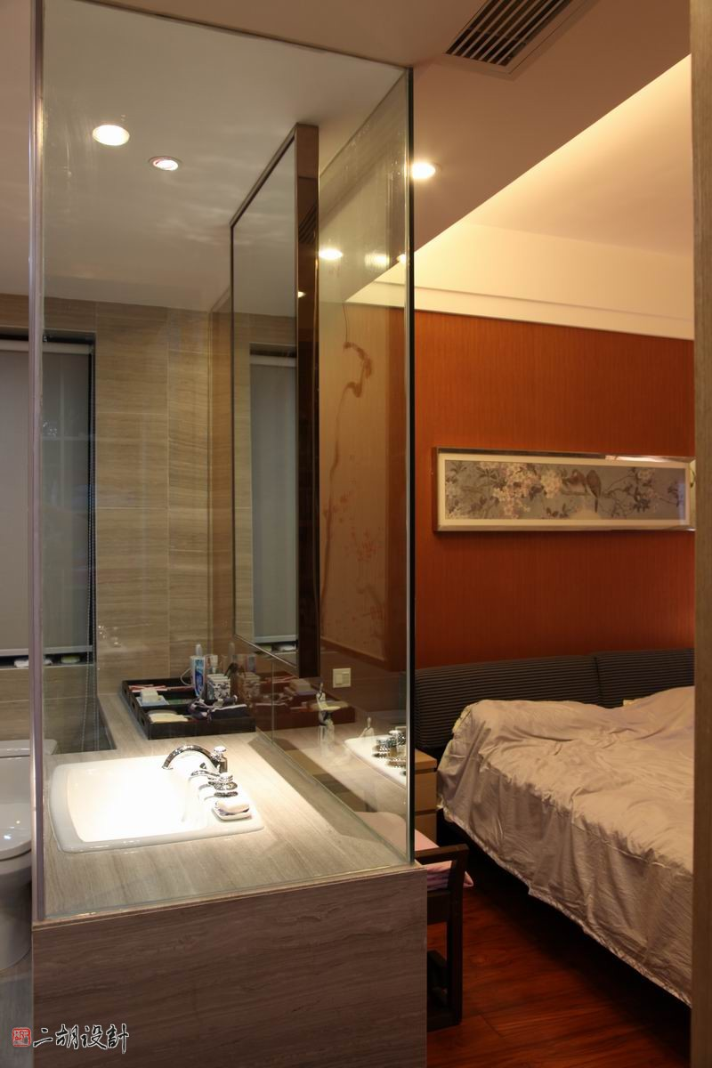
客房
“四季风景在我的窗前悬挂”，大面积通透无比的落地窗诗化了中国风的意境。不再用厚厚的墙壁与外界隔绝开来，敞开了禁闭已久的心灵。阳光透过庭院的绿叶斜斜照进来，在暖意熏人的傍晚后，伴着窗外婆娑的树影，远处微黛的青山，静享这一方静好美景...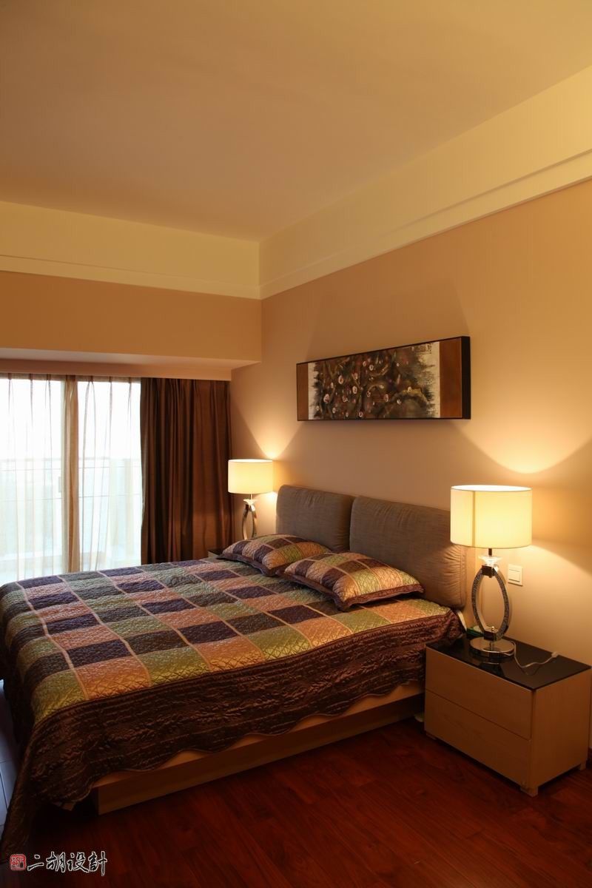
另一角度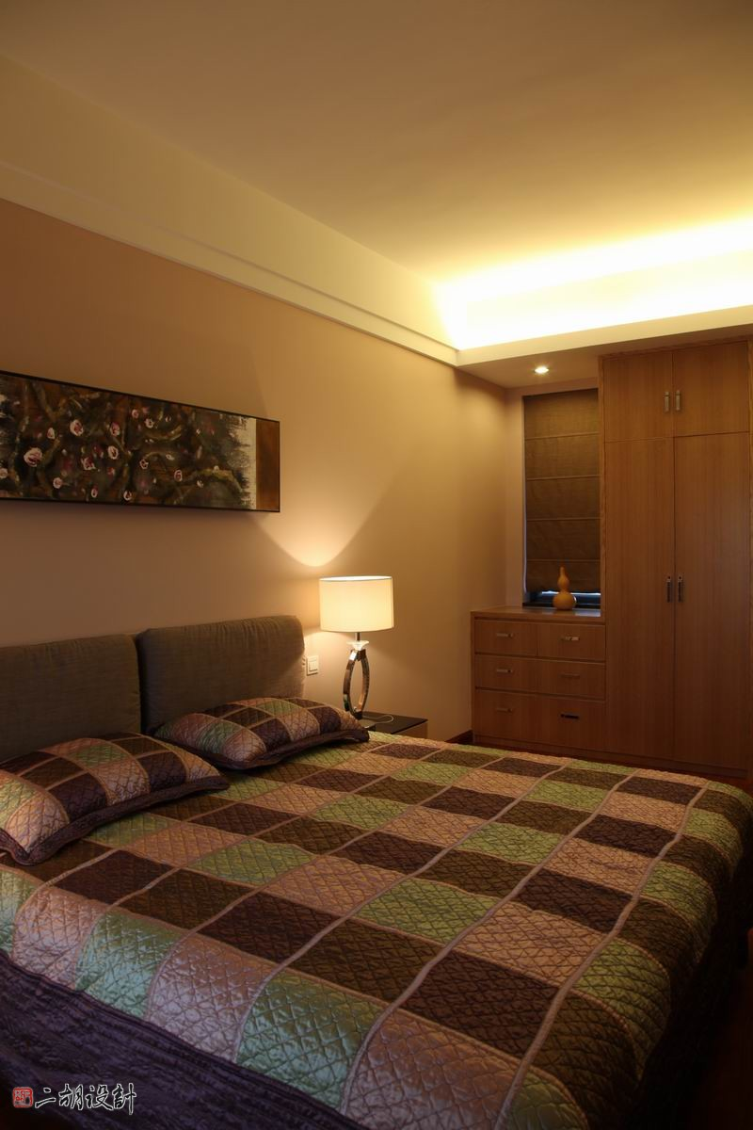8 @( R7 D# x5 Z) k4 Q
暗香浮动，如影随形...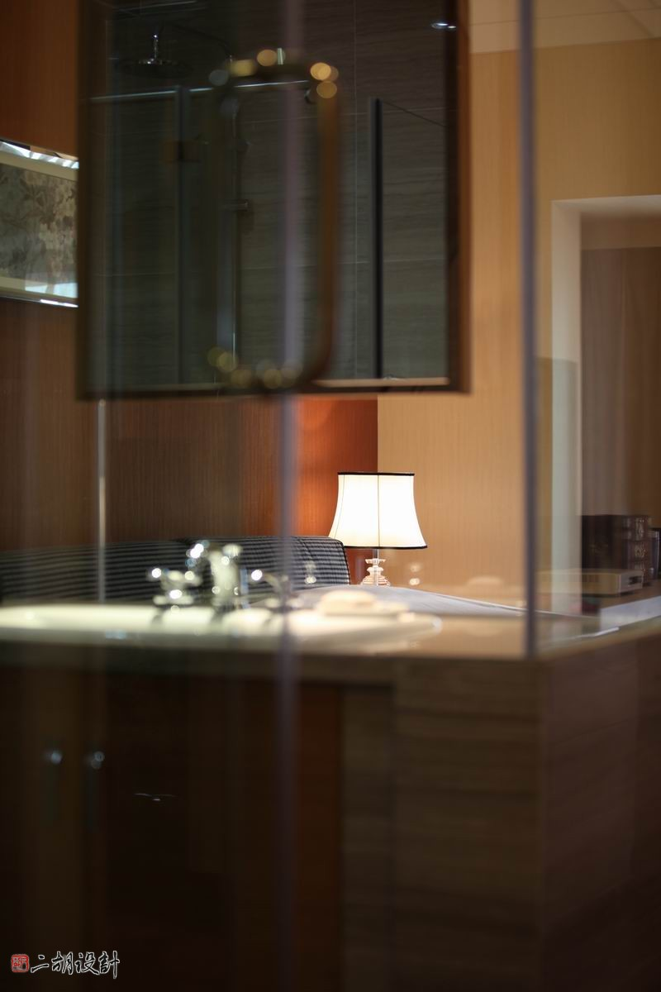# e! I) y5 ]' W' v% T5 ^1 c
...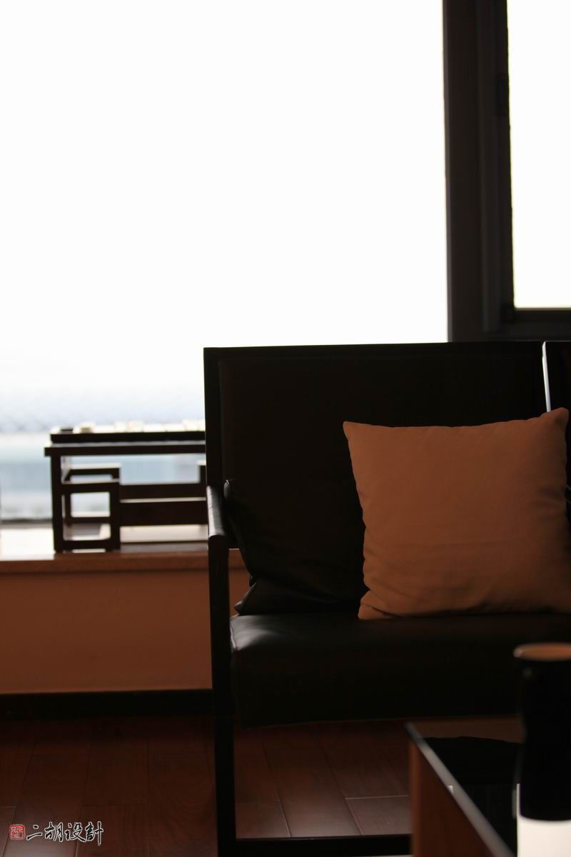 吧台区3 `. X$ E I1 C7 Z4 m# T7 {
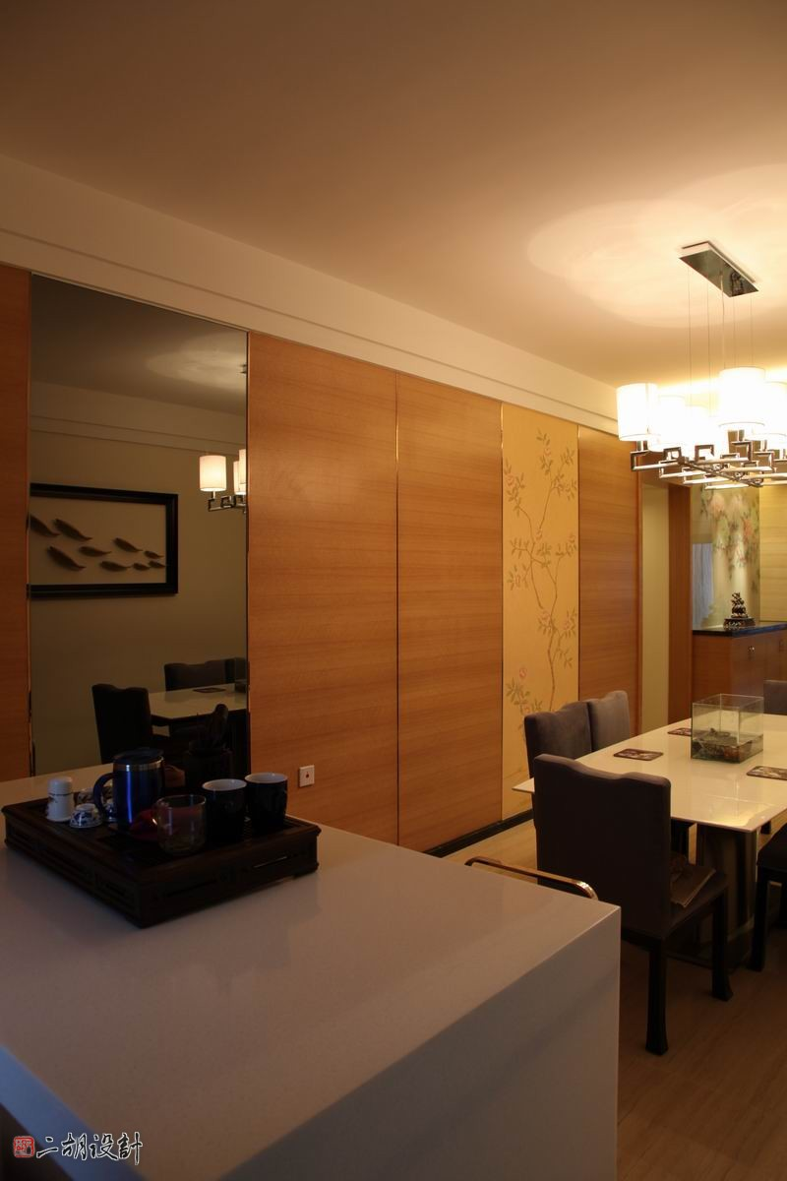0 k6 W( p3 v# i. N: I2 l' O
玄关过道处，细节注定生活品质...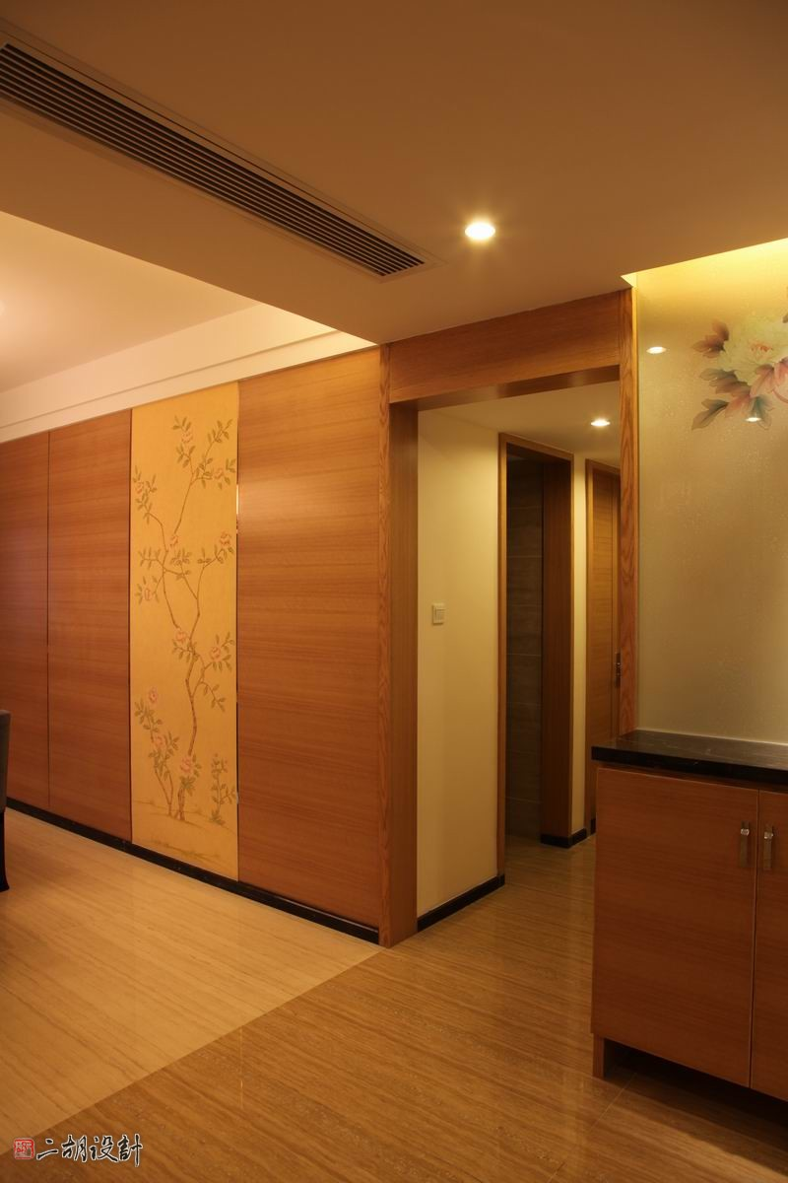
...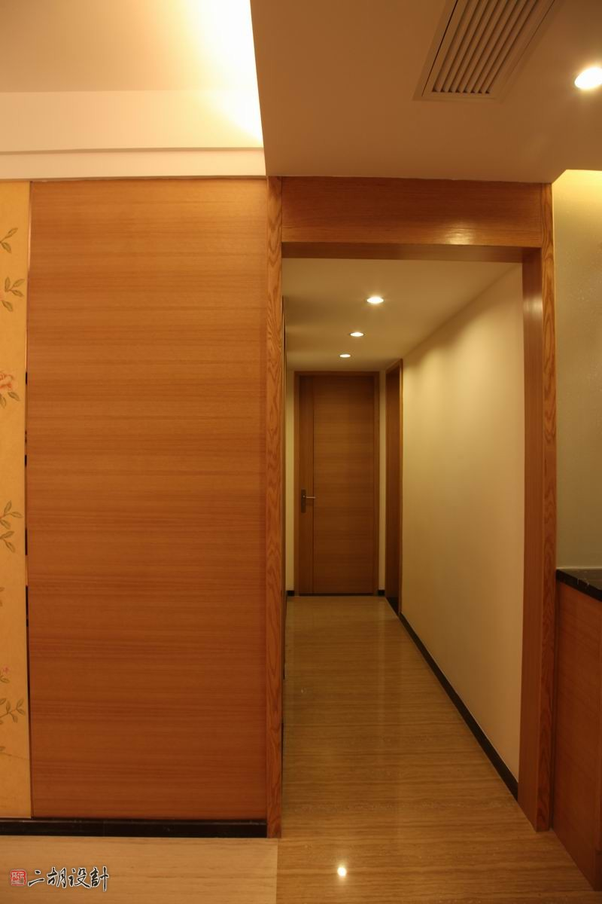 各种材质纹理质感清晰可见，纯洁，清新，安宁，折射出洁净而芬芳的气息...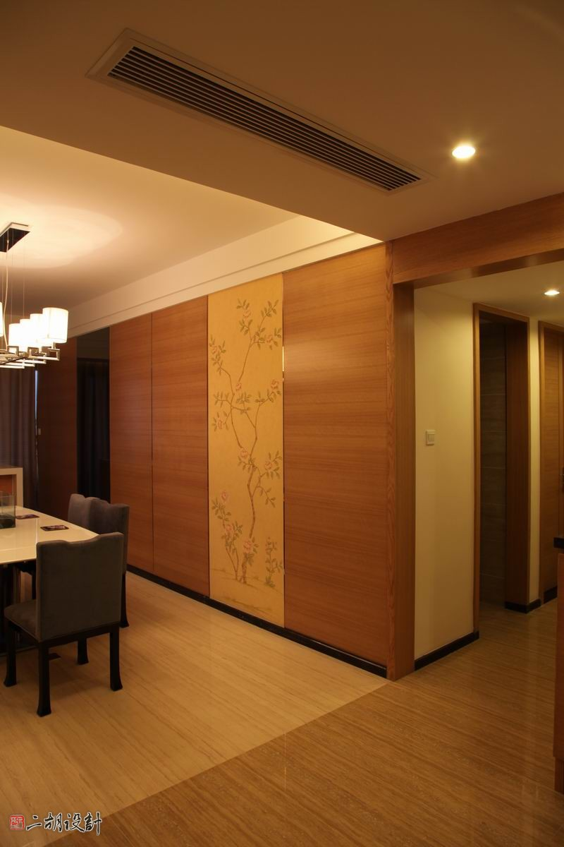
平面设计图. D% f* t* w2 o( q6 @, l7 g3 [! x6 i
" r( }2 m1 u5 H/ |
7 L8 B6 y- d5 K1 X# A- r+ z' I# ?
